中山市南头镇人民政府行政处罚听证告知书

粤中南头执听告〔2024〕25号

当事人一：陈惠坚

居民身份证：4525011\*\*\*\*11\*\*\*\*

住址：广西壮族自治区玉林市兴业县洛阳镇\*\*\*\*\*\*18号

当事人二：邹水轩

居民身份证：44080419\*\*\*\*24\*\*\*\*

住址：广东省湛江市坡头区\*\*\*\*\*\*16号

当事人三：杨益宗

居民身份证：51252919\*\*\*\*28\*\*\*\*

住址：四川省宜宾市江安县桐梓镇\*\*\*\*\*\*组

2024年01月03日执法人员对中山市南头镇保源路19号对面的厂房进行检查，现场检查发现该加工厂从事五金加工项目，生产过程中会产生生产废水及打磨粉尘等污染物，且并未办理营业执照等相关手续。生产车间有工人正在生产作业，经调查，该加工厂主要经营者有三人，分别是陈惠坚、杨益宗、邹水轩。上述三人经营的五金加工厂存在需要配套建设的环境保护设施未经验收，建设项目即投入生产的环境违法行为。

以上事实有2024年01月03日、2024年01月24日分别对邹水轩制作的现场检查笔录、询问笔录，2024年01月16日、2024年03月11日分别对陈惠坚制作的询问笔录以及现场图片和检测报告、厂房租赁合同等证据证实。

上述行为违反了《建设项目环境保护管理条例》第十九条第一款“编制环境影响报告书、环境影响报告表的建设项目，其配套建设的环境保护设施经验收合格，方可投入生产或者使用；未经验收或者验收不合格的，不得投入生产或者使用”的规定。

根据你们（单位）的违法事实、性质、情节和社会危害程度，按照《中山市生态环境领域行政处罚自由裁量表》，确定违法行为适用的行政处罚裁量等次为一般。　　根据《建设项目环境保护管理条例》第二十三条第一款“违反本条例规定，需要配套建设的环境保护设施未建成、未经验收或者验收不合格，建设项目即投入生产或者使用，或者在环境保护设施验收中弄虚作假的，由县级以上环境保护行政主管部门责令限期改正，处20万元以上100万元以下的罚款；逾期不改正的，处100万元以上200万元以下的罚款；对直接负责的主管人员和其他责任人员，处5万元以上20万元以下的罚款；造成重大环境污染或者生态破坏的，责令停止生产或者使用，或者报经有批准权的人民政府批准，责令关闭”的规定，对照《中山市生态环境领域行政处罚自由裁量权规定》中环〔2023〕106号《中山市生态环境领域行政处罚自由裁量表》第一章环评类第八条裁量标准。本机关（单位）拟对你们（单位）作出如下行政处罚：罚款人民币贰拾伍万圆整（¥250000）。

依据《中华人民共和国行政处罚法》第七条、第四十四条、第四十五条的规定，你们（单位）可在收到本告知书之日起5个工作日内到本机关单位进行陈述、申辩。逾期未陈述、申辩的，视为你单位放弃陈述、申辩权利。

依据《中华人民共和国行政处罚法》第四十四条、第六十三条、第六十四条第一项的规定，你们（单位）有权要求举行听证。如你单位要求听证，应当自收到本告知书之日起5个工作日内向本机关（单位）提出申请。逾期不申请听证的，视为你们（单位）放弃听证权利。

联系人：岑锦涛（19121697318）、卓益良（19121697927）

联系电话：0760-22502515

单位地址：广东省中山市中山市南头镇光明北路35号

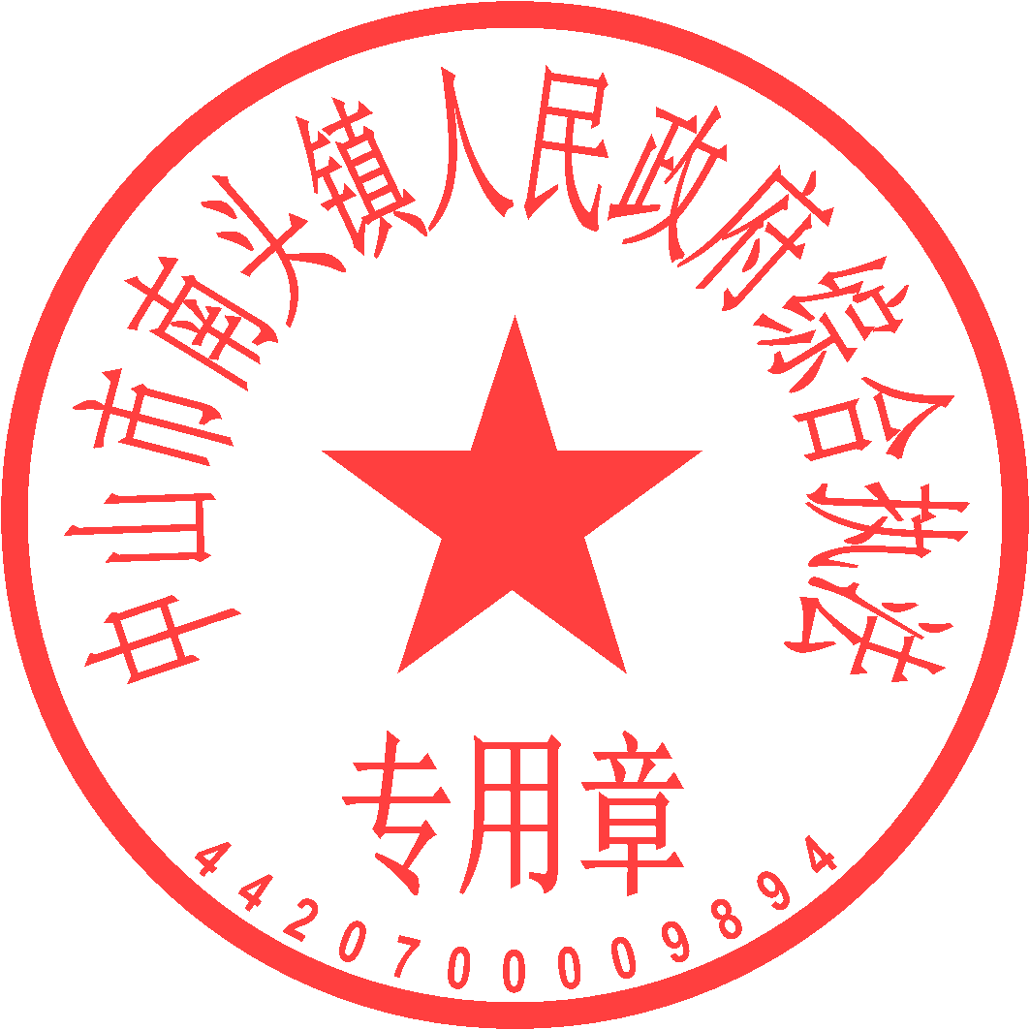

中山市南头镇人民政府

（印章）

　　　　2025年8月13日